28/02/2020

JUILLET Méline

CPNV

Bataille Navale

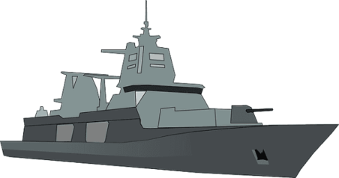

Table des matière

1 Introduction 2

1.1 Cadre description et motivation 2

1.2 Organisation 2

1.3 Objectif 2

1.4 Calendrier initiale 2

2 Ordre de création du programme et détail 3

3 Lien 4

# Introduction

## Cadre description et motivation

## Organisation

## Objectif

## Calendrier initiale

Début du projet : 26.02.2020

Rendu du projet 0.1 : 18 mars 2020

Rendu du projet 1.0 : 8 avril 2020

# Ordre de création du programme et détail

1 : Je vais créer en premier la page du menu car c'est elle qui va relier tous les modes.

2 : Je vais créer en deuxième la page d'aide car elle contient pratiquement que du texte elle va aussi nous permettre de regarder si le lien entre la page du menu et l'autre page marche. Pour crée les règles du jeu je me suis inspirer des informations fournies sur Wikipédia.

<https://fr.wikipedia.org/wiki/Bataille_navale_(jeu)>

3 : Je vais créer un la page du jeu avec l'affichage de la grille dans un premier temps, puis je vais créer le système de jeux pour que cella affiche si nous avons touché, rater ou couler un bateau et finalement je vais créer un système que si le bateau est toucher une croix s'affiche et s'il ne l'est pas un rond s'affiche à l'emplacement choisis par le joueur.

# Lien

Photo de la première page : <https://www.fetedujeu.org/jeux-societe/strategie/bataille-navale/>

Wiki : <https://fr.wikipedia.org/wiki/Bataille_navale_(jeu)>

Pour écrire le mode aide et savoir la taille de la grille, le nombre de bateau et leur taille.

YouTube: <https://www.youtube.com/watch?v=j1lHUmwnmA0>

Pour savoir comment crée des fichiers et comment les lire en langage C.

Open classroom : <https://openclassrooms.com/fr/courses/19980-apprenez-a-programmer-en-c/16421-lire-et-ecrire-dans-des-fichiers>

Pour savoir comment crée des fichiers et comment les lire en langage C.